Контрольно-оценочные материалы по предметам:
«Русский язык», «Чтение», «Речевая практика», «Математика», «Мир природы и человека»,
«Изобразительное искусство», «Ручной труд».
для обучающихся с интеллектуальными нарушениями
2 класс

Контрольно-оценочные материалы по предмету «Русский язык»
1 четверть (диагностическая к/р)
Достаточный уровень | Минимальный уровень
Контрольное списывание.  Мальчики.  Дети любят рисовать. Юра принёс краски. Лёня – кисти. Миша дал бумагу (12 слов)  Раздели на слоги слова: дети, Юра, Лёня, Миша, бумага.  Поставь в словах знак ударения.  Картинный диктант: капуста, морковь, помидор, собака. | Контрольное списывание:  Мила, булка, школа, дети.  Подчеркни гласные.  Раздели слова на слоги.  Вставь пропущенные буквы: к_пуста, м_рковь, п_м_дор, с_бака (с опорой на картинки).
2 четверть
Достаточный уровень | Минимальный уровень
Контрольное списывание.  Осенний лес.  Вот и осень. Заяц надел белую шубку. Белка сушит грибы. (12 слов)  Подчеркнуть звонкие и глухие согласные.  Словарный диктант: мороз, собака, помидор, карандаш, ветер. | Контрольное списывание:  Белка, заяц, шуба, грибы.  Составить схемы слов.  Вставь пропущенные буквы: м..роз, с_бака, пом_дор, к_р_ндаш, вет_р (с опорой на картинки).
3 четверть
Достаточный уровень | Минимальный уровень
Тема «Мягкие и твёрдые согласные».
Диктант  Зимой  Настала зима. Идёт снег. В саду столик для птиц. Катя сыпала корм. (13 слов)  Подчеркнуть мягкие согласные.  Составить схему слов: петух, санки. | Диктант  Ветка, зима, дыня, капля, ключ.  Составить схему слов: петух, санки.
Тема «Названия предметов».
Диктант  Кот Васька.  Кот Васька увидел гнездо. Он полез на дерево. Дрозд клюнул Ваську. (13 слов)  Подобрать из текста по два слова к вопросам Кто? Что?  Словарный диктант: корова, ворона, огурец, коньки, пальто. | Контрольное списывание  У Алёши живёт собака Шарик. У Лены есть кошка Мурка. (10 слов)  Подчеркнуть имена детей и клички животных.  Словарный диктант (с опорой на картинки): корова, ворона, огурец, коньки, пальто.
4 четверть
Итоговая аттестация. Контрольная работа за год
Достаточный уровень | Минимальный уровень
Тема «Названия предметов и названия действий».
Контрольное списывание.  В роще.  Костя и Витя бегут в рощу. Поют птицы. На дереве гнездо. В гнезде птенцы. (16 слов)  Найти в тексте предлоги и обвести их.  В 1-ом предложении подчеркнуть слова, обозначающие названия и действия предметов.  Во 2-ом предложении подчеркнуть гласные, поставить ударение.  Словарный (слуховой) диктант: молоко, машина, берёза, воробей, пальто. | Контрольное списывание.  Стоит жара. Глеб и Олег бегут на пляж. Ребята сняли одежду. Они зашли в воду. (15 слов)  Найти в тексте предлоги и обвести их.  Составить схему слов крыша, луна, слон; разделить слова на слоги.  Словарный (картинный) диктант: молоко, машина, берёза, воробей, пальто.
Контрольно-оценочные материалы по предмету «Чтение»
Тексты и задания для диагностики сформированности навыка чтения второклассников в ходе проведения промежуточной аттестации:
Текст для чтения | Задания для оценки осознанности чтения
Достаточный уровень
О-ду-ван-чи-ки  О-ду-ван-чик по-хож на сол-ныш-ко с зо-ло-ты-ми лу-ча-ми. А ря-дом бе-ле-ет пу-шис-тый шарик.  Таня ду-ну-ла на шарик. По-ле-те-ли пу-шин-ки. По-то-му и на-зы-ва-е-тся о-ду-ван-чик.  Та-ню-ша при-шла домой с зо-ло-тым ве-ноч-ком на го-ло-ве.  Ве-че-ром у-сну-ла де-воч-ка. И о-ду-ван-чи-ки за-кры-ли сво-и цве-точ-ки до утра.  (По К. Соколову-Микитову) - 38 слов | 1. Из каких цветов сплела Танюша венок?  2. Почему венок назван золотым?  3. На что похож цветок одуванчика?  4. Когда одуванчик становится белым?  5. Почему эти цветы зовут одуванчиками?  6. Когда одуванчики закрывают свои цветочки?  Максимальное количество ответов – 6.
Минимальный уровень
При-шла Нас-тя пос-ле шко-лы. Од-на мама была дома. Нас-тя села у сто-ла, взя-ла книж-ку и про-чла сказ-ку. Мама была рада. (Л. Толстой) – 20 слов | - Откуда пришла Настя?  - Кто был дома?  - Чем занялось Настя дома?  - Почему радовалась мама?  Максимальное количество ответов - 4
Тексты и задания для диагностики сформированности навыка чтения второклассников в ходе проведения итоговой аттестации:
Текст для чтения | Задания для оценки осознанности чтения
Достаточный уровень
Хитрая рыба  Долго сидел я с удочкой на берегу. Не клюю-ют у меня пес-ка-ри. А дед под кус-ти-ком сидит и уже ведёрко наловил. Сел и я в тени. Сра-зу пес-ка-ри клее-вать ста-ли. О-ка-зы-ва-е-тся, на чистом месте тень от удочки видна. Вот и не шла к крюч-ку хитрая рыба.  (По Э. Шиму) - 48 слов | 1. Чем были заняты дед и внук?  2. У кого рыба клевала лучше?  3. Когда и у мальчика начала клевать рыба?  4. Почему пескари не клевали, когда мальчик сидел на открытом месте?  5. Объясни заголовок рассказа. Почему автор называет рыбу «хитрой»?  6. Кого из героев рассказа можно назвать наблюдательным?  Количество ответов – 7.
Минимальный уровень
Правда всего дороже  Маль-чик играл и раз-бил не-ча-ян-но до-ро-гу-ю чашку. Ни-кто не видал.  Отец при-шёл и спро-сил:  - Кто раз-бил?  Маль-чик за-тряс-ся от стра-ха и ска-зал:  - Я.  Отец ска-зал:  - Спа-си-бо, что прав-ду ска-зал.  (Л. Толстой) – 20 слов | - Что нечаянно сделал мальчик?  - Какое чувство испытывал мальчик в разговоре с отцом? Почему?  - Видел ли кто-нибудь, что мальчик разбил чашку?  - За что отец поблагодарил мальчика?  - Правильно ли поступил мальчик? Почему? Мог ли он не рассказывать о том, что сделал?  Максимальное количество ответов - 8

Контрольно-оценочные материалы по предмету «Речевая практика»
Участие в коммуникации на заданные темы:
- Школьная жизнь
- Игры и игрушки
- Играем в сказку
- Я дома
- Я за порогом дома
- Я и мои товарищи
1. Ответы на вопросы о себе: «Как тебя зовут? Назови свой адрес. Как дойти (доехать) от школы до твоего дома?» и др.
2. Выполнение заданий по словесной инструкции с опорой на иллюстрации или с использованием реальных предметов («Покажи на картинке …?», «Где нарисован ….?» , «Что делает….?», «Какой ….? И др.)
2. Участие в беседе после прослушивания сказки или рассказа: ответы на вопросы с опорой на иллюстрации.
3. Участие в беседе на темы личных или государственных праздников (с опорой на иллюстрации). Например: «Посмотри, какая нарядная елка. К какому празднику наряжают елку? Когда бывает Новый год? Кто приходит к детям на Новый год? Ты любишь этот праздник? Почему?»
Итоговая аттестация
Тестовые задания по предмету «Речевая практика»
Представленные тестовые задания могут быть использованы, как средство итогового контроля предметных учебных действий по окончанию изучения курса по предмету «Речевая практика» во 2 классе. Так как обучающиеся испытывают серьёзные затруднения с данной формой контроля, целесообразно проводить тестирование индивидуально. Педагог оказывает дифференцированную помощь обучающемуся при заполнении бланка теста.
Инструментарий, необходимый для проведения тестирования: протокол промежуточной аттестации обучающегося (индивидуальный), протокол промежуточной аттестации обучающихся (класса), тесты.
Критерии оценки:
Кол-во  правильных  ответов | Уровень  усвоения  информации | Качественная характеристика усвоения  учебной информации
9-10 | В | - полное усвоение информации, независимость от взрослого в выполнении задания, умение объяснить свои действия; практические умения самостоятельно использует в жизни.
7-8 | ВС | - усвоение сведений в основном, за исключением отдельных деталей, потребность в организующей поддержке, умение ответить на все вопросы по содержанию деятельности; самостоятельно использует некоторые практические умения в жизни.
5-6 | С | - частичное усвоение в объеме более половины от заданного, потребность в помощи в виде наглядных опор, умение ответить на основные вопросы по содержанию деятельности; практические умения использует в жизни под контролем взрослых.
3-4 | НС | - частичное усвоение в объеме менее половины от заданного, потребность в практической помощи, умение ответить на отдельные вопросы по содержанию деятельности; использует некоторые практические умения под контролем взрослых.
0-2 | Н | - усвоение отдельных случайных сведений, полная зависимость от взрослого в выполнении задания, отсутствие осознанности, неумение отвечать на вопросы; самостоятельно практические умения в жизни не использует.
Тестовые задания для итогового контроля по предмету «Речевая практика»
1.В какой ситуации говорят: «Добро пожаловать!»?
2.Что говорят, когда знакомятся с новыми учениками класса?
3.Расскажи, что находится на 1 этаже школы.
4.Что ты делаешь во время дежурства по классу?
5.Выбери номер, по которому можно вызвать «Скорую помощь» -
01 02 03
6.Когда у тебя день рождения?
7.Как ты поздравишь с днём рождения одноклассника?
Дорогой ___________!
Поздравляю ____________________ !
Желаю ______________________ !

8.Расскажи о своём домашнем животном по вопросам:
-Какое животное у тебя есть?
-Его кличка?
-Какого цвета у него шерсть?
-Что любит твой питомец?
9.Назови героев сказки «Три поросёнка».
10. Расскажи сказку «Красная Шапочка» по картинкам.
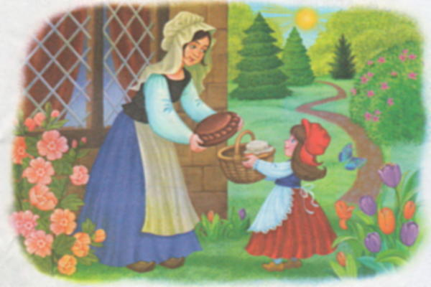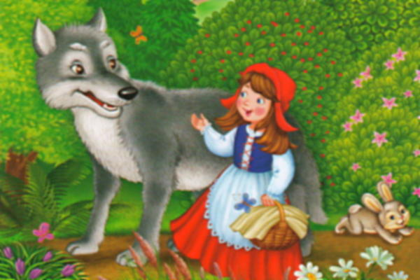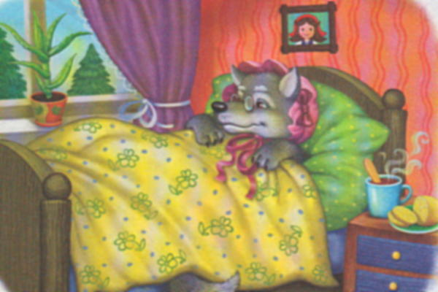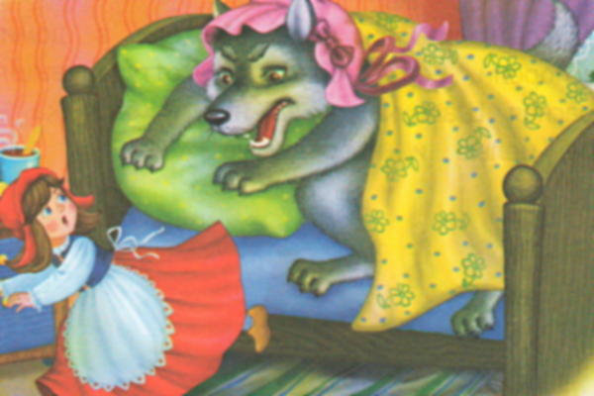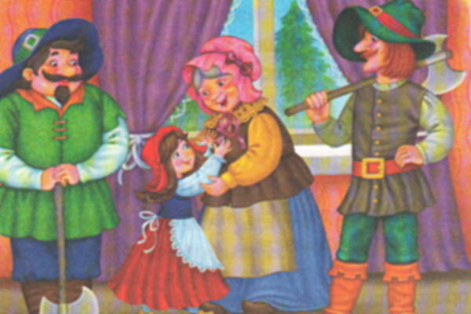

Контрольно-оценочные материалы по предмету «Математика»

Диагностическая контрольная работа по теме «Повторение за 1 класс»
I вариант (достаточный уровень) | II вариант (минимальный уровень)
1. Вставь пропущенные числа:  1, 2, …, 4, …, …, 7, 8, …, 10.  10, 9, …, 7, …, 5, …, 3, …, 1. | 1. Напиши числа:  от 1 до 5.  от 5 до 1.
2. Реши выражения:  2 + 1 = 3 + 4 =  4 – 2 = 5 – 1 =  2 + 5 = 7 – 3 = | 2. Реши выражения:  2 + 1 = 2 – 1 =  1 + 1 = 1 + 2 =
3. Реши задачу:  У мальчика было 3 книги, 2 книги он отдал другу. Сколько книг осталось у мальчика? | 3. Реши задачу:  У мальчика было 3 книги и 2 книги. Сколько всего книг было у мальчика?
4. Геометрический материал.  Начерти квадрат. | 4. Геометрический материал.  Начерти прямую линию.

Контрольная работа за I полугодие
Минимальный уровень
1. Спиши, вставляя пропущенные числа.
10, 11, 12, … , 14, 15, 16, … , 18, 19, 20
2. Сравни числа, поставь знак >, < или =.
2 … 12 14 … 15 20 … 13
3. Увеличь каждое число на 2. Запиши примеры, поставь нужный знак (+ или -). Реши примеры.
5 … 2 = 13 … 2 =
4. Уменьши каждое число на 1. Запиши примеры, поставь нужный знак (+ или -). Реши примеры.
9 … 1 = 12 … 1 =
5. Реши примеры.
13 + 1 11 р. + 4 р.
14 – 4 12 р. – 10 р.
15 – 2 13 р. – 2 р.
6. Запиши решение задачи.
На первой тарелке 14 слив, а на второй тарелке на 2 сливы больше. Сколько слив на второй тарелке?
7. Начерти отрезок длиной 7 см.
Достаточный уровень
1. Спиши, вставляя пропущенные числа.
10, 11, 12, 13, …, … , 16, 17, … , … , 20
2. Сравни числа, поставь знак >, < или =.
19 … 9 18 … 17 16 … 20
3. Увеличь каждое число на 5. Запиши примеры, поставь нужный знак (+ или -). Реши примеры.
3 … 5 = 12 … 5 =
4. Уменьши каждое число на 4. Запиши примеры, поставь нужный знак (+ или -). Реши примеры.
14 … 4 = 20 … 4 =
5. Реши примеры.
1 + 16 7 р. + 10 р.
18 – 8 13 р. + 6 р.
20 – 3 16 р. – 5 р.
6. Запиши решение задачи.
На первом столе 12 тарелок, а на втором столе на 2 тарелки меньше. Сколько тарелок на втором столе?
7. Начерти отрезок длиной 11 см.
Итоговая контрольная работа
Минимальный уровень
1. Спиши, вставляя пропущенные числа.
10, 11, 12, 13, 14, … , 16, 17, 18, … , 20
2. Реши примеры.
14 + 1 16 – 1
12 + 3 15 – 2
3. Запиши задачу кратко. Выполни решение. Запиши ответ.
Задача. У Коли 9 р., а у Миши на 4 р. больше. Сколько рублей у Миши?
4. Реши примеры.
9 + 4 11 – 3
8 + 3 12 – 5
5. Сравни числа (поставь знак >, < или =).
20 р. … 17 р. 14 см … 15 см
6. Реши примеры.
10 см + 5 см 13 р. – 3 р.
7. Начерти луч.
Достаточный уровень
1. Реши примеры.
19 + 1 18 – 5
15 + 3 20 – 3
2. Выполни сложение.
9 + 6 4 + 7 6 + 8
3. Выполни вычитание.
12 – 7 14 – 6 15 – 9
4. Запиши задачу кратко. Выполни решение. Запиши ответ.
Задача. У Вани 12 р., а у Пети на 5 р. меньше. Сколько рублей у Вани и Пети вместе?
5. Сравни числа (поставь знак >, < или =).
18 р. … 16 р. 1 дм … 10 см 1 нед. … 1 ч
6. Реши примеры.
10 см + 8 см 17 кг – 7 кг
7. Начерти прямой угол с помощью чертежного угольника.

Контрольно-оценочные материалы по предмету «Мир природы и человека»
ИТОГОВАЯ ПРОВЕРОЧНАЯ РАБОТА

- Соедини линиями название времён года и рисунок, который относится к данному времени года.
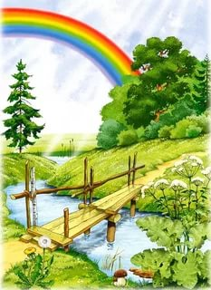 | ОСЕНЬ  ЗИМА  ЛЕТО  ВЕСНА | 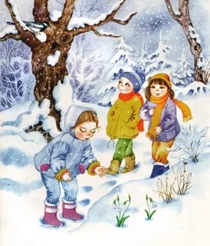
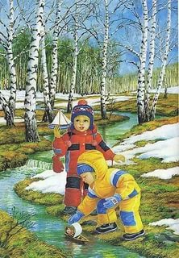 | ОСЕНЬ  ЗИМА  ЛЕТО  ВЕСНА | 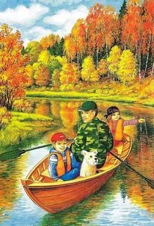

- Впиши пропущенные слова

Летом ночь аааааааааааааааааааааааа, а зимой аааааааааааааааааааааааа.

- Вспомни, как животные готовятся к зиме. Заполни таблицу, использую слова для справок.
Слова для справок: медведь, белка, заяц, еж
Меняют шерсть | Засыпают




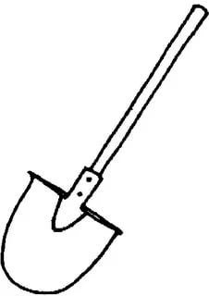
- Найди и раскрась предметы, которые нужны для работы в огороде.

- Соедини линиями части растений и их названия.
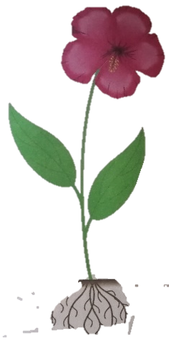
Стебель

Цветок

Корень

Листья

- Обведи цветы красным карандашом, семена зеленым карандашом, плоды синим карандашом.
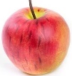
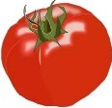
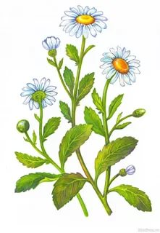
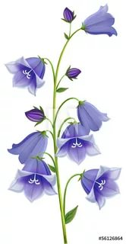

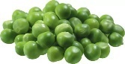
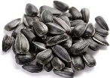

- Соедини линиями животного и группу, которой оно соответствует.
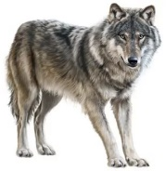 | 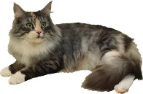  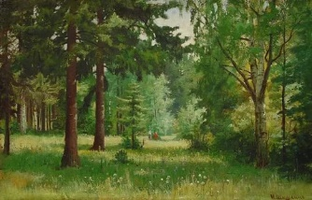  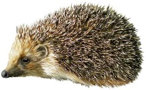 | 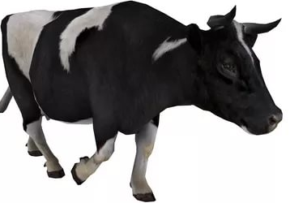
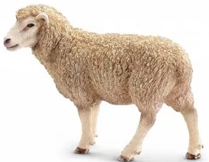 |  | 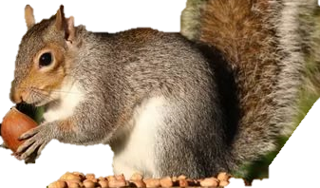
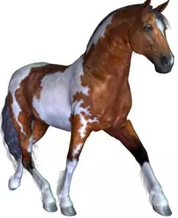 |  | 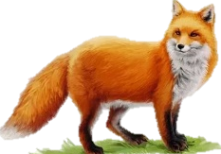

- Соедини линиями название животного и его описание.
СОБАКА | Дикий  Домашняя  Живет в лесу  Живет рядом с человеком  Сам добывает пищу  Получает пищу от человека  Защищает человека  Нападает на домашних животных
ВОЛК

- Определи и соедини линиями, какая пища приготовлена для обеда и ужина.
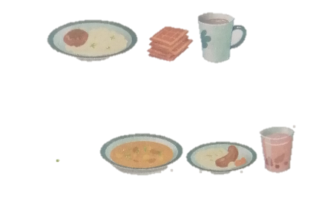
- Распредели стрелками.
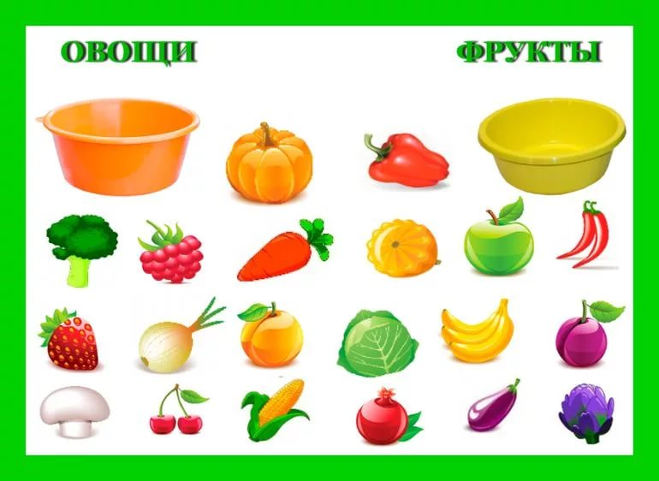
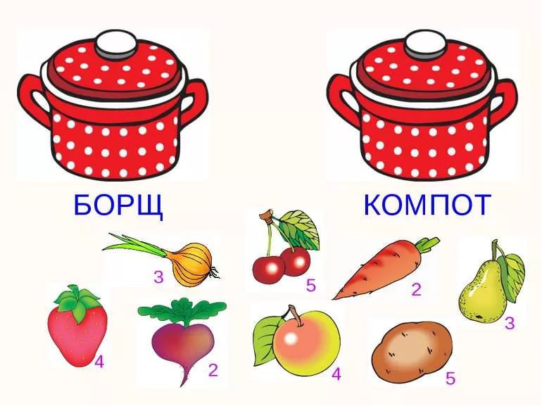

Контрольно-оценочные материалы по предмету «Ручной труд»
Тестовые задания
- Из чего сделано? Соедини линией.
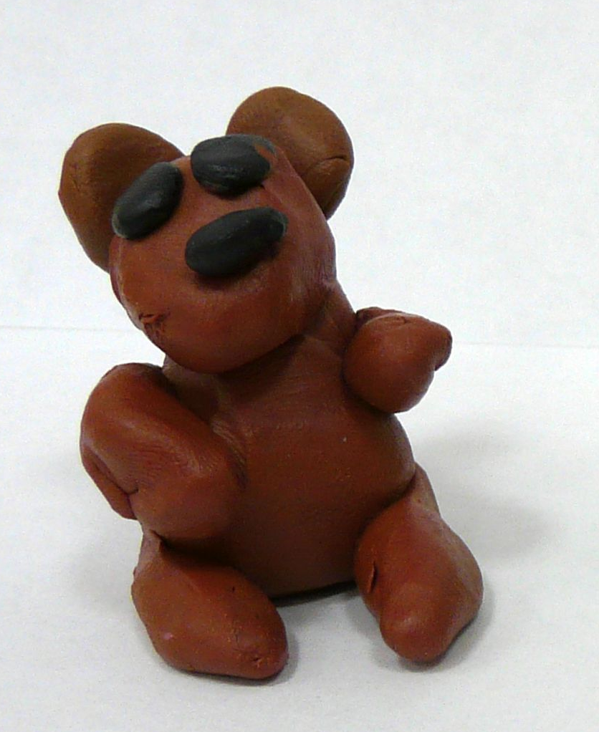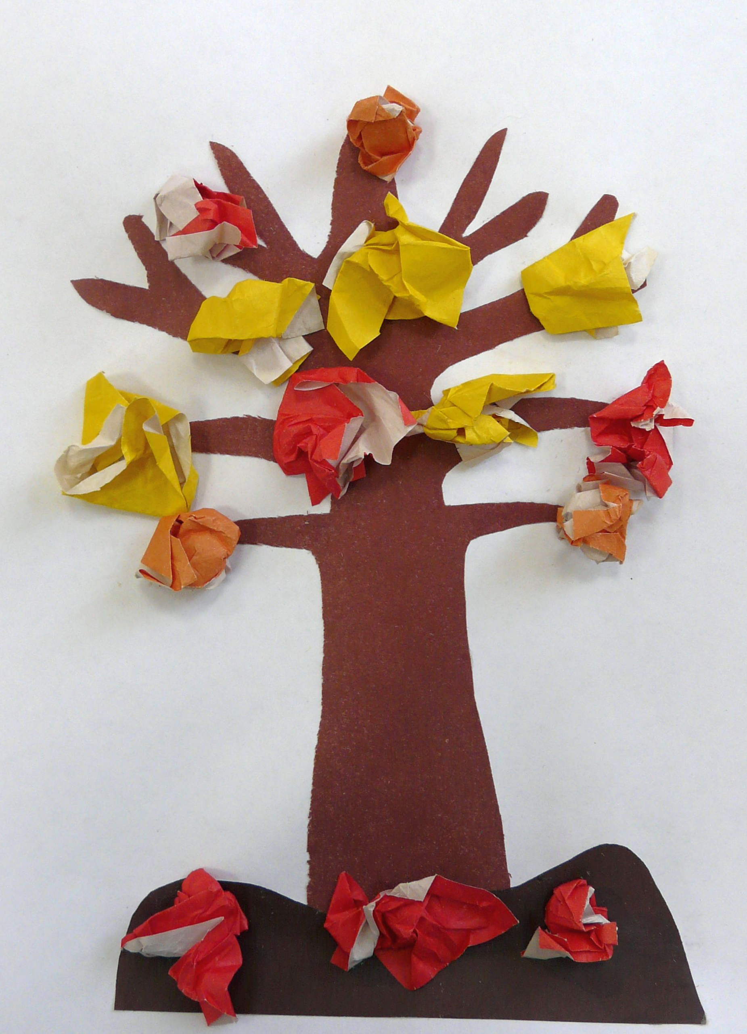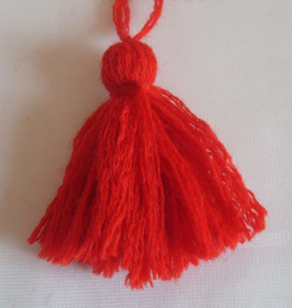

бумага нитки пластилин

- Какие инструменты используются на уроках труда, а что нет? Поставь + или -.
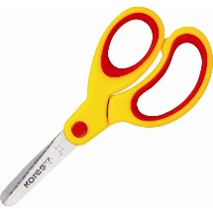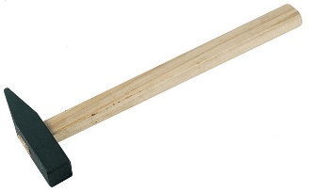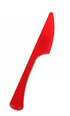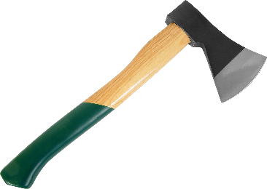

- Что используется при работе с бумагой? Закрась кружок.

Игла
Ножницы
Стека

- Как правильно передавать ножницы? Поставь + или -.
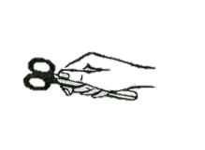

- При работе с иголкой следует:
класть иголки на стол

хранить иголки в игольнице

втыкать иголки в одежду

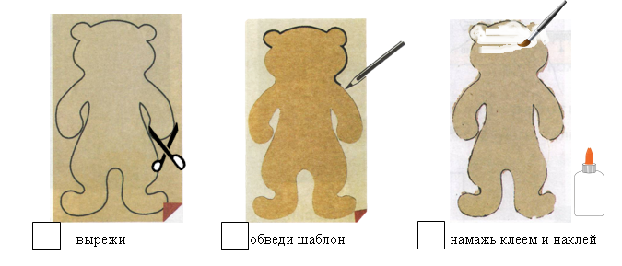
- При выполнении аппликации, что надо сделать первым, что вторым, что третьим? Напиши цифры 1, 2, 3
Практическая работа

- Задание: Сделай закладку по образцу.

Контрольно-оценочные материалы по предмету «Изобразительное искусство»
Для контроля усвоения учащимися требований программы по предмету «Изобразительное искусство» во 2 классе рекомендуется проведение самостоятельной практической работы – рисунок по тексту-описанию, предложенному учителем в словесной форме. Инструкция и рассказ описание:
Весь учебный год ты учился (училась) рисовать деревья, цветы, человека, птиц, зверей. Ты запомнил(а), как работать кистью и красками?
Сегодня ты будешь рисовать. Посмотри страницы учебника. Вспомни, как рисовать деревья, человека, птиц. Попроси у учителя лист бумаги.
Посмотри, как можно нарисовать маму и девочку, кошку и собаку, уточек, берёзу и подснежники (предлагаются образцы изображений объектов и персонажей – дерево с распускающимися листочками, весенние цветочки, мама с дочкой, бегущие кошка и собака, плавающие уточки).
Прочитай (послушай) рассказ и нарисуй свою картинку.
Раскрась картинку красками акварель или гуашь, дорисуй цветными карандашами.
Весна наступила
Парк. В парке растут разные деревья (берёзы, дубы, ели и сосны). Под берёзами показались весенние цветы: подснежники.
В парк пришла мама с девочкой. Мама с девочкой стоят у пруда. В пруду плавают белые уточки. Девочка держит маму за руку. Они смотрят на уточек.
По дорожке бежит кошка, а за кошкой – собака.

